План осуществления образовательной деятельности
Дата __28 апреля__ день недели: Вторник_ Воспитатель: __Светличная А.Ю.
Тема недели: ___ «День Победы»___
№ | Непосредственно организованная образовательная деятельность | Задания для проведения с ребенком
Вторник | ФЭМП: Тема: « Пирамида. Время суток».  Задачи: Учить соотносить форму предметов с геометрическими фигурами; упражнять в сравнении предметов, в счете до 5; познакомить с геометрической фигурой пирамидой; расширят представления о частях суток. | 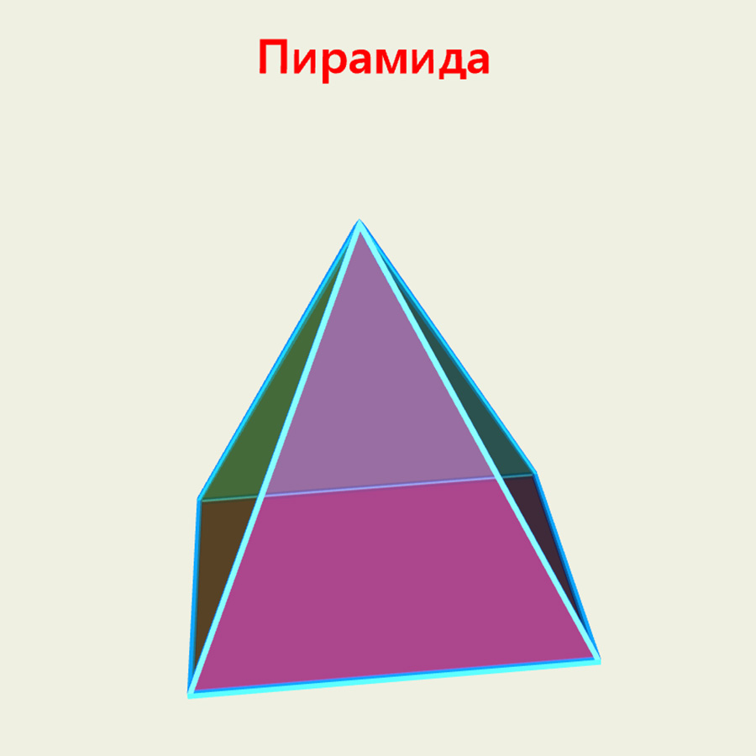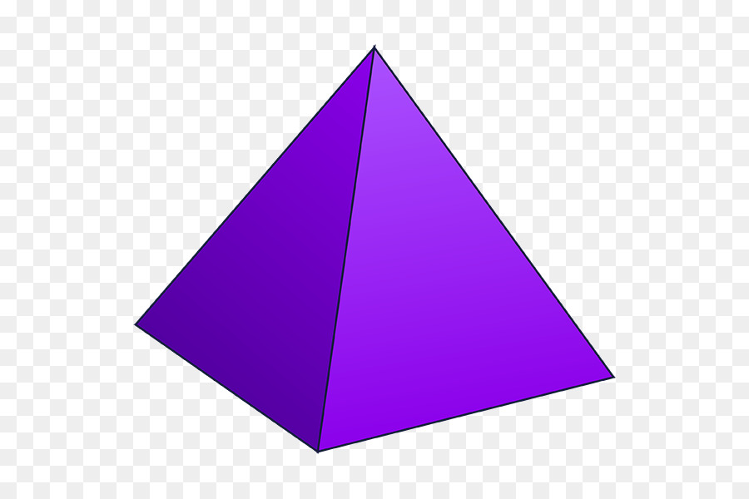  Рассмотреть с детьми геометрическую фигуру пирамиду, определить какой формы ее стороны.  Прочитать детям стихотворение про пирамиду.  Прилетев из странствий дальних,  Попугай сидит печальный,  -По Египту я летал,  Пирамиды увидал.  Но один я не смогу.  -Если хочешь, помогу,-  Львенок другу предлагает  И, как делать, объясняет:  Вот такое чудо из чудес  Высотою до небес!  Сделать бы и мне такую,  Настоящую, большую.  -Треугольники приставим-  Пирамиду так поставим.  Вся ребристая она,  А вершина лишь одна.  Задание1: На рисунке с различными фигурами найти пирамиду.  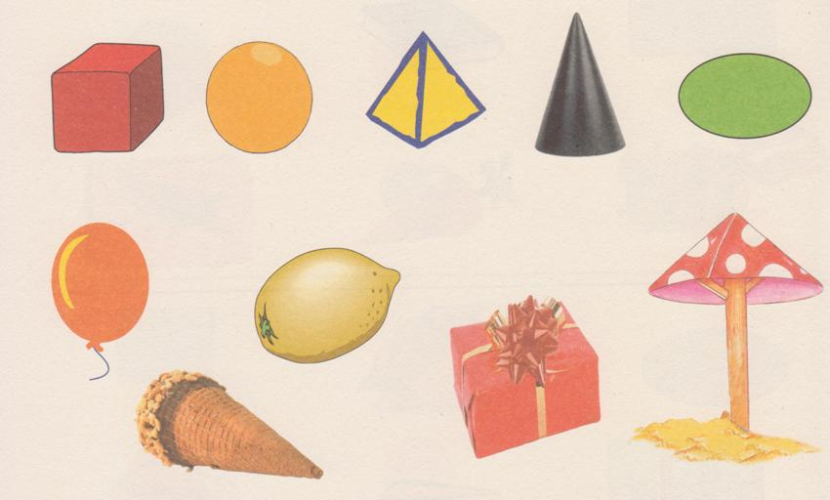  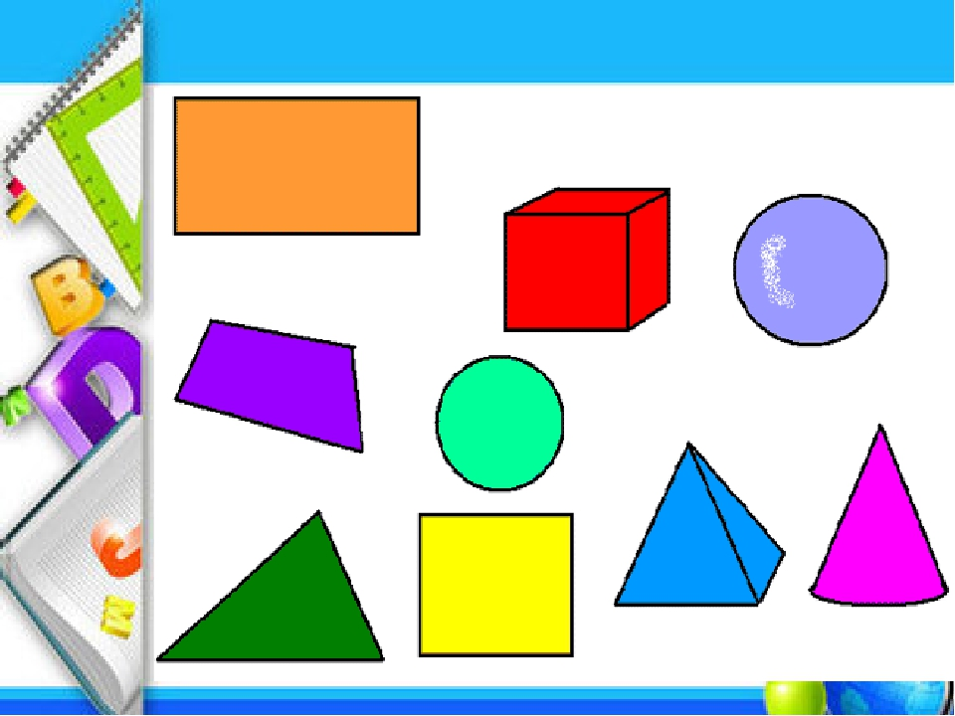  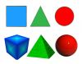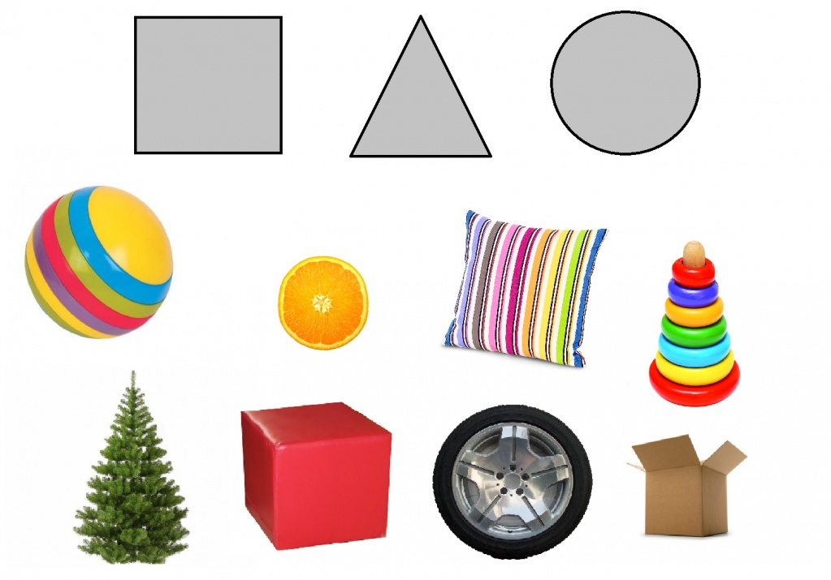  https://yandex.ru/video/preview/?filmId=1074619311663014168&parent-reqid=1587991078169139-1726564118956993695402094-production-app-host-man-web-yp-110&path=wizard&text=познавательный+мультик+про+геометрическую+фигуру+пирамида  Задание 2: Предложить детям различные предметы для сравнения их по длине, ширине, величине.  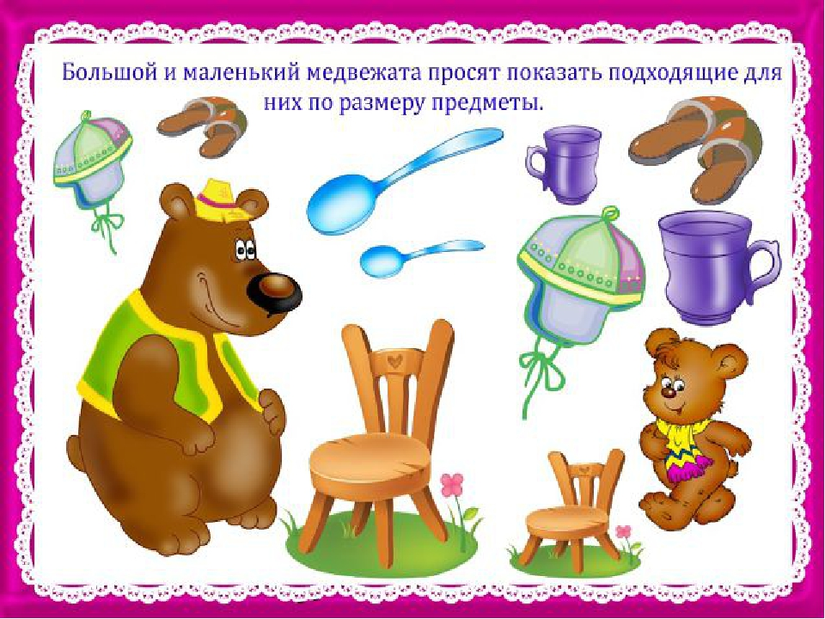  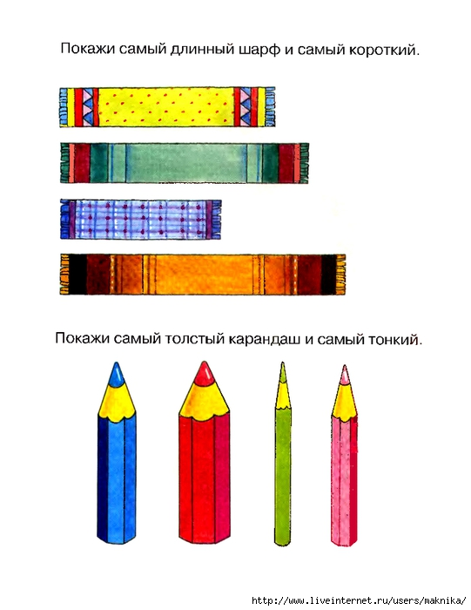  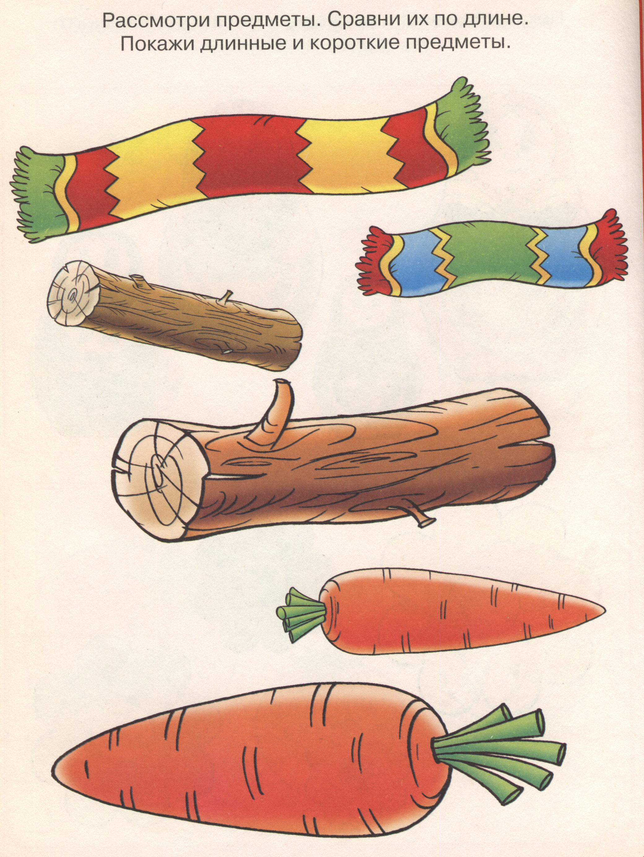  Задание 3: Счет до 5.  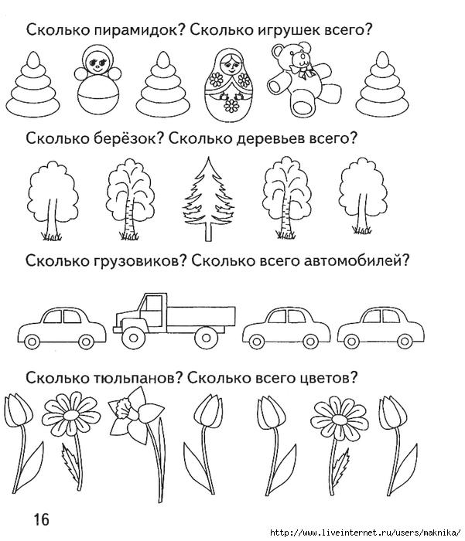  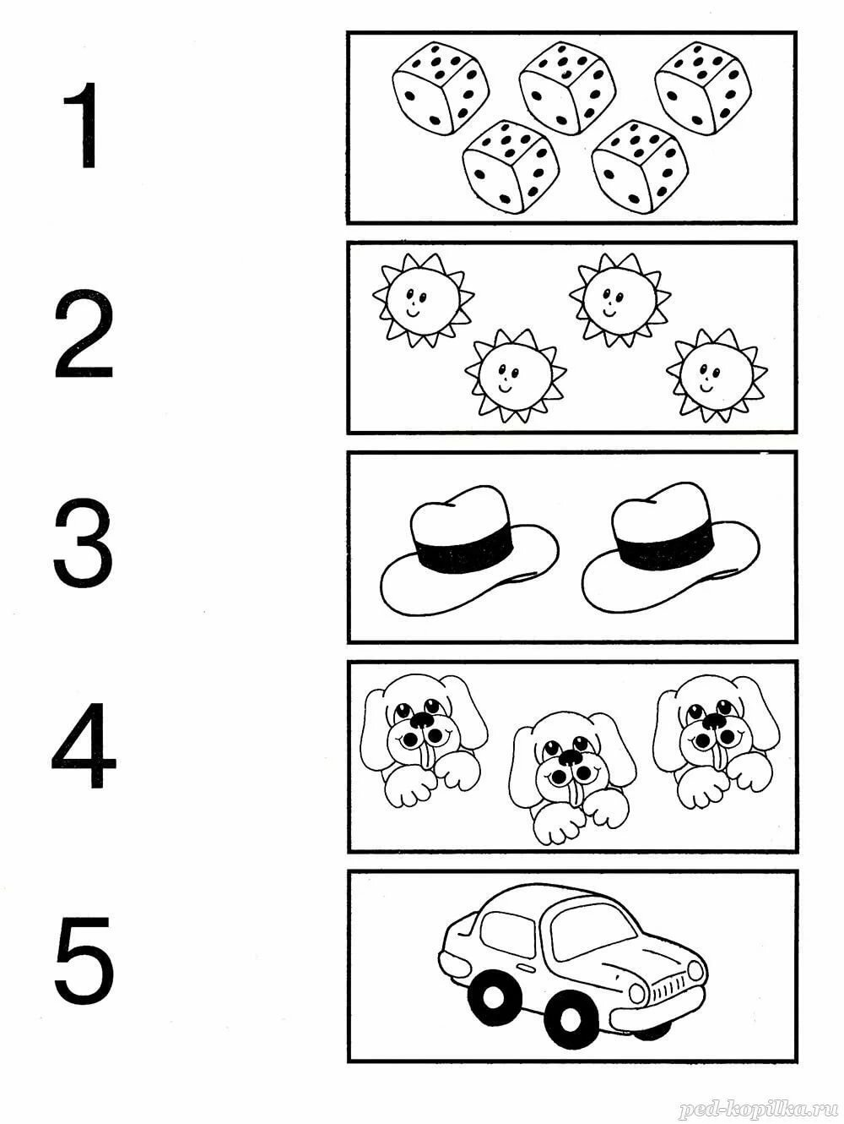  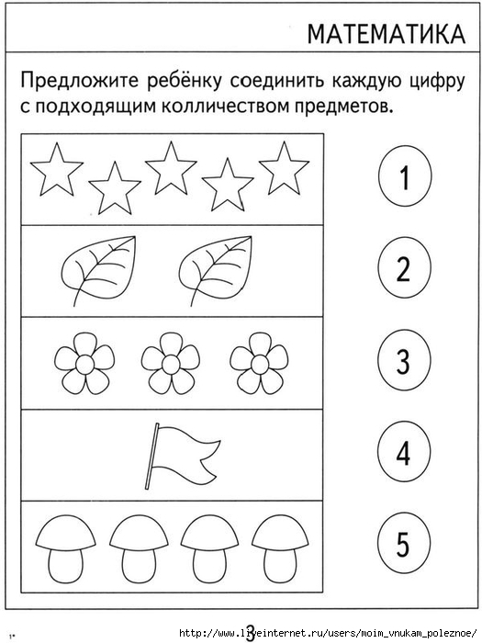  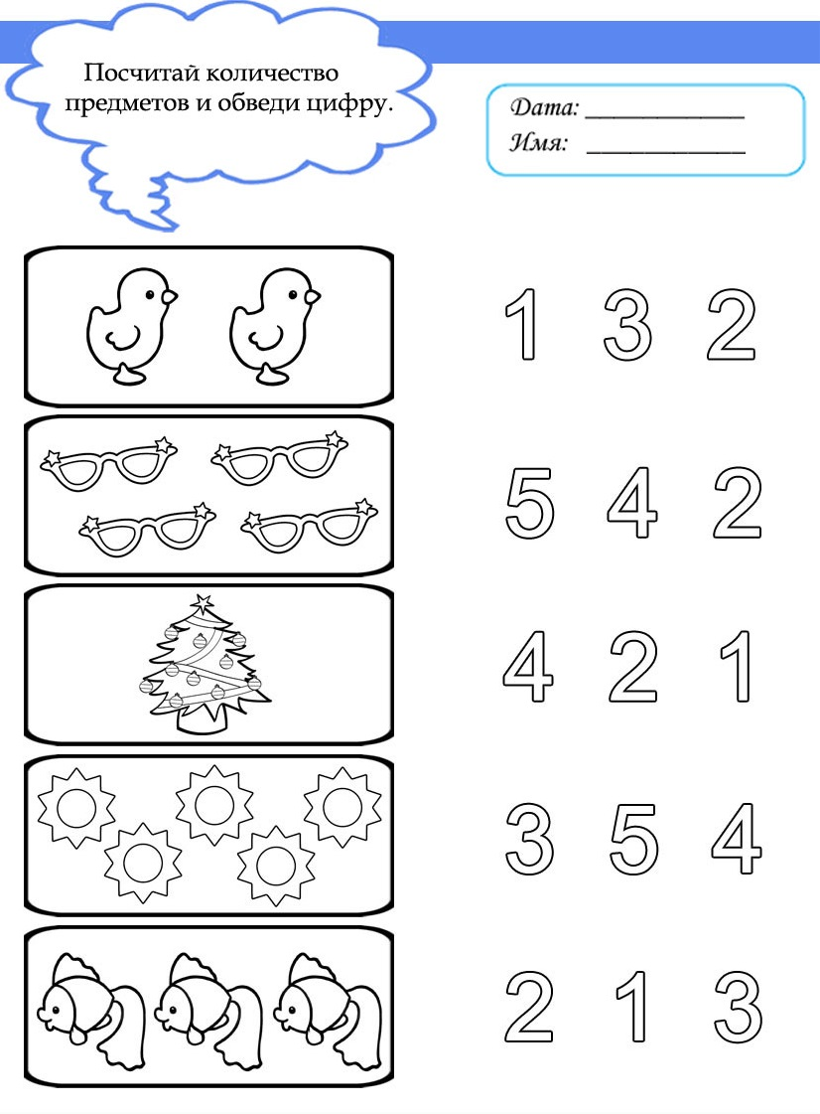  Познакомить детей с частями суток:  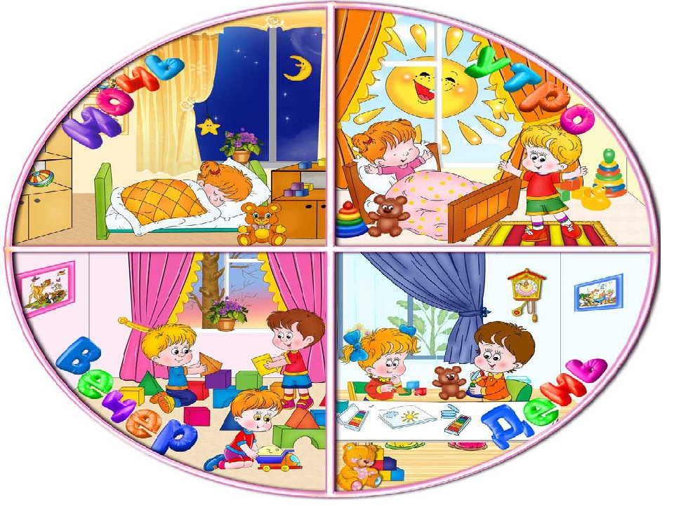  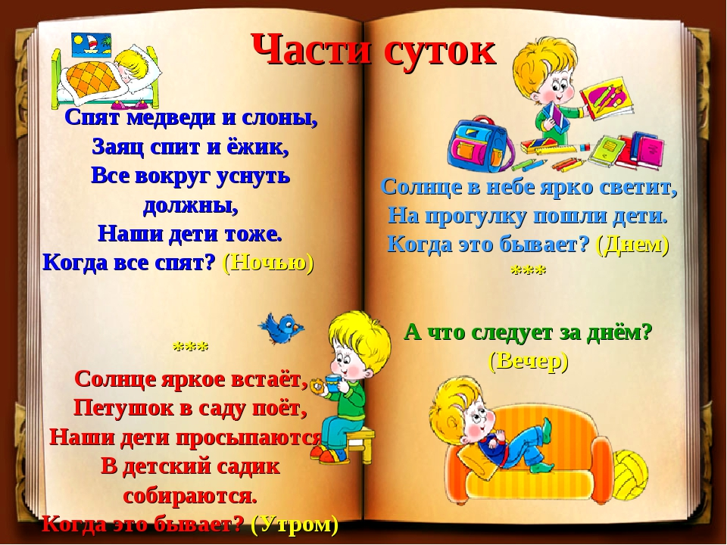  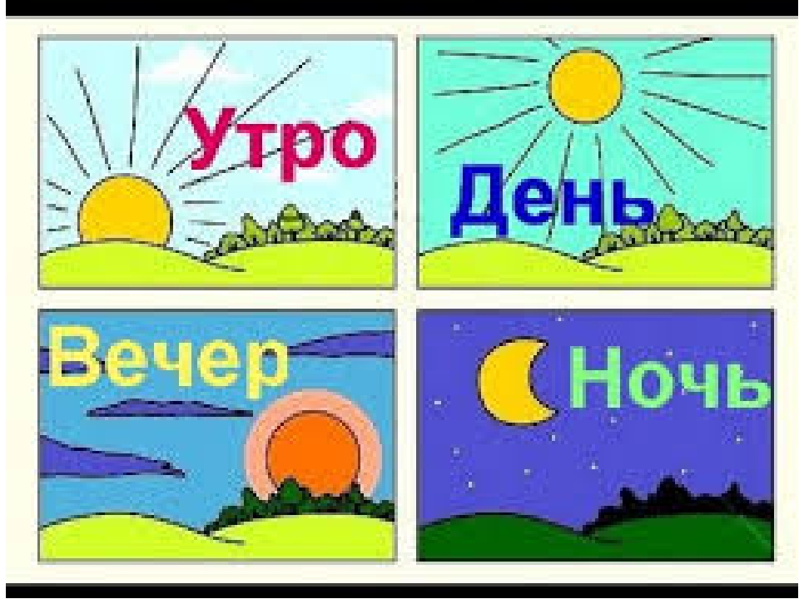  Задать вопросы ребенку:  1. Сейчас ночь, а потом?  2. Что делают дети утром?  3. Что следует за днем?  4. Что дети делают днем?

